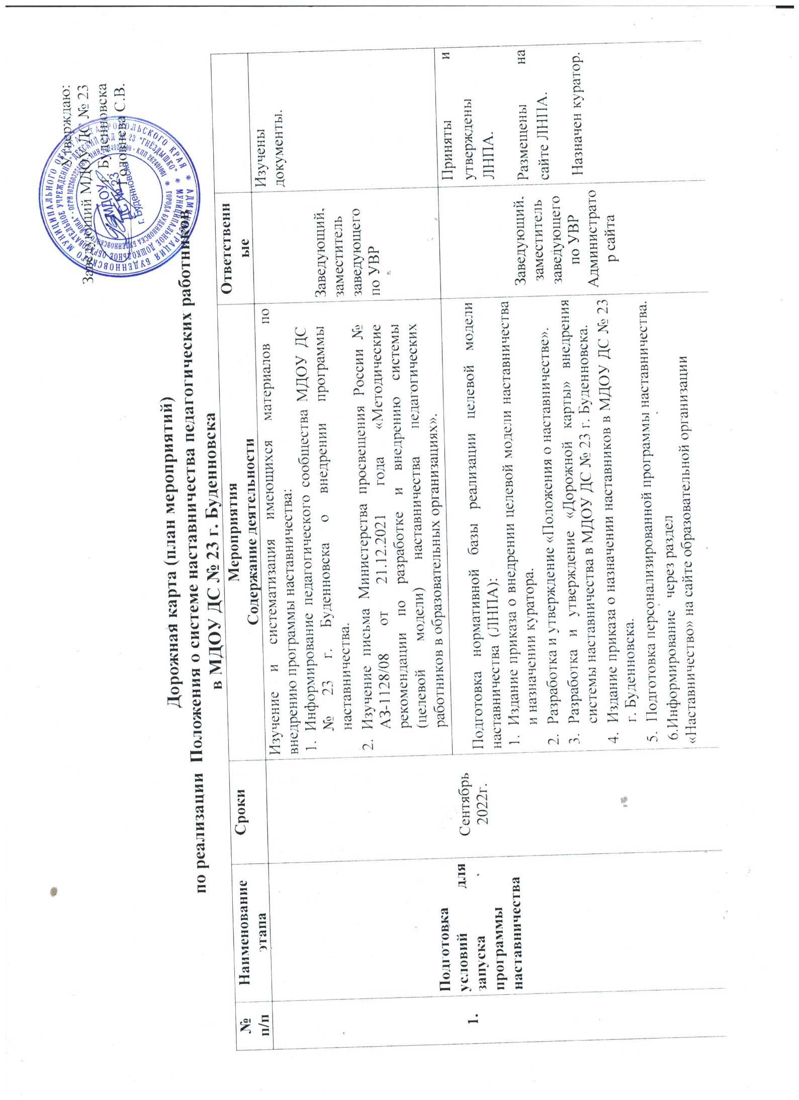

|  |  |  |  |  |  |
| --- | --- | --- | --- | --- | --- |
| 2. | Формирование банка наставляемых | Ежегодно,  сентябрь  (дополнительно по запросу). | 1. Проведение анкетирования наставляемой, желающей принять участие в программе наставничества. 2. Анализ анкеты. 3. Выбор форм наставничества, реализуемых в рамках текущей программы наставничества. 4. Формирование базы данных наставляемых. | Куратор,  Педагог - психолог | Собрана информация, определены запросы наставляемых.  Сформирована база наставляемых, получены согласия  на сбор и обработку персональных данных. |
| 3. | Формирование банка наставников | Ежегодно,  сентябрь  (дополнительно по запросу). | 1.Проведение анкетирования среди потенциальных наставников, желающих принять участие в программе наставничества  2. Анализ анкет потенциальных наставников  3. Сопоставление данных анкет наставников с анкетами наставляемых . | Куратор,  Педагог - психолог | Проведено анкетирование, проведены собеседования с  наставниками.  Сформирована база наставников, получены согласия  на сбор и обработку персональных данных. |
| 4. | Отбор и обучение наставников | Ежегодно,  сентябрь  (дополнительно по запросу). | 1.Проведение собеседования с наставниками.  2.Подготовка материалов для психолого-педагогического сопровождения наставнической деятельности.  3.Проведение консультаций, организация обмена опытом среди наставников. | Куратор  Педагог - психолог | Привлечены эксперты, сформированы группы наставников для обучения, проведены занятия, подготовлен методический материал, оказана индивидуальная помощь |
| 5. | Формирование наставнических пар/групп | Ежегодно,  сентябрь  (дополнительно по запросу). | 1. Организация встречи наставника и наставляемого. 2. Закрепление пары приказом заведующего МДОУ. 3. Внесение данных в базу наставников и базу наставляемых 4. Организация психолого-педагогической поддержки сопровождения наставляемых. | Куратор | Сформированы наставнические пары, издан приказ |
| 6. | Организация хода программы наставничества | Ежегодно,  октябрь  (дополнительно по запросу)  в течении года. | 1.Регулярные встречи наставника и наставляемого.  2.Встречи с куратором программы  3.Сбор обратной связи от участников программы наставничества  4.Проведение мониторинга личной удовлетворенности участием в программе наставничества.  5.Разработка персонализированных программ  (планов) наставничества для каждой пары/группы. | Наставники, куратор программы | Сформированы наставнические пары/группы.  Разработаны и утверждены программы наставничества.  Организованна психолого-педагогическая поддержка |
| 7. | Завершение программы наставничества | Ежегодно,  апрель - май | 1. Проведение мониторинга качества реализации программы наставничества 2. Подготовить аналитическую справку итогов и процессов совместной работы в рамках программы наставничества 3. Публикация результатов программы наставничества, лучших наставников на сайте МДОУ 4. Внесение данных об итогах реализации программы наставничества в базу наставников и базу наставляемых Принятие приказа по итогам наставничества. | Куратор, наставники | Мониторинг пройден, проведен  анализ анкетирования Протокол педагогического совета, создан реестр потенциальных наставников из числа педагогов ДОУ |
| 8. | Информационная поддержка системы наставничества |  | - Курсы повышения квалификации по реализации системы наставничества.  - Освещение мероприятий Дорожной карты осуществляется на всех этапах на сайте образовательной организации и социальных сетях (по возможности на муниципальном и региональном уровнях). | Куратор  Администратор сайта | Повышение уровня профессионального мастерства |
|  | | | | | |